Presseinformation

Haar bei München, 19. April 2010

Das Gesicht der Marktkommunikation
CCCockpit von Client Computing setzt Zeichen beim EDIFACT-Austausch

Mit der Vorstellung des neuen CCCockpits läutete Client Computing auf den Oldenburger Gastagen 2009 und der E-world 2010 einen Paradigmenwechsel in der Marktkommunikation ein. Das Systemhaus konnte am Beispiel demonstrieren, wie einfach und effektiv sich der regel- und fristkonforme Datenaustausch gestalten lässt – trotz der zunehmenden Anzahl von Marktpartnern im Energiebereich und der wachsenden Komplexität der Prozesse. Die einfache Handhabung und Flexibilität der Plattform überzeugte. Derzeit werden die ersten Implementierungsprojekte abgeschlossen. Die Zukunftsfähigkeit dieses Ansatzes steht aufgrund der Multifunktionalität außer Frage: Sowohl Strom- und Gaslieferanten, Verteilnetzbetreiber und Bilanzkreismanager können über das CCCockpit die auf EDIFACT basierenden Geschäftsprozess-Workflows souverän verfolgen, überwachen und dokumentieren. Die Abwicklung anspruchsvoller Prozesse wie dem Lieferantenwechsel oder der Gasmengennominierung wird so zum Kinderspiel.

Der besondere Mehrwert des Cockpits: Es vereint das Monitoring, Tracking und Reporting des Nachrichtenaustausches auf der Rollen-, Prozess- und Datenebene. Dabei ordnet es auch passende Nachrichten in einem Matching zu – wie zum Beispiel NOMINT-NOMRES oder UTILMD- mit den entsprechenden CONTRL- und APERAK-Nachrichten, um zusätzliche Übersicht zu gewährleisten. Auf diese Weise wird es zum unverzichtbaren Werkzeug, Kontroll- und gleichzeitigem Warnsystem im Tagesgeschäft der Energiemarktakteure. Einzelne Vorgänge sind rollen- und fallspezifisch nachvollziehbar, Fehler beim Datenaustausch werden nicht nur erkannt, sondern verständlich dargestellt und mit dem entsprechenden Lösungsansatz verknüpft. Direkt-Links zum BDEW-Regelwerk sichern die Konformität hinsichtlich GABi Gas, GeLi Gas und GPKE. Das Fristenmanagement sorgt dafür, dass Termine eingehalten werden und der Nachrichtenaustausch beschleunigt abläuft – beispielsweise durch E-Mail-Benachrichtigungen zur Fristeinhaltung an den Sachbearbeiter. Dieser kann an der passenden Stelle in der Prozesskette zusätzlich Notizen anlegen, um Ereignisse genauer zu beschreiben.

Fehlersuche par excellence
Fallbezogene Fehler-Detailansichten inklusive Ursprungsnachricht, Fehlernachricht und Klartext-Fehlermeldungen tragen deutlich zur Minimierung der Fehlerquote bei. Zu den vielfältigen Möglichkeiten gehören nicht zuletzt auch aussagekräftige Auswertungen, zum Beispiel zur Anzahl der Neukunden, der gesendeten und abgelehnten Nachrichten sowie der Art und Häufigkeit einzelner Fehlermeldungen wie APERAK oder CONTRL. Zudem lässt sich aufschlüsseln, wie viele Fehler selbst oder von den einzelnen Marktpartnern verursacht wurden und wie lange durchschnittlich ein Wechselprozess dauerte – eine klare Hilfe bei der weiteren Prozessoptimierung.

Grafische Oberfläche sorgt für Übersichtlichkeit
Das CCCockpit besticht darüber hinaus durch seine hohe Benutzerfreundlichkeit. Die Oberfläche ist intuitiv aufgebaut und lässt sich an individuelle Unternehmensanforderungen, die Bedürfnisse der Mitarbeiter und Marktpartner sowie die spezifischen Workflows des Tagesgeschäfts flexibel anpassen. Eindeutige Darstellungen, Ampelfunktionen oder die grafische Aufarbeitung einzelner Prozesse verbessern die Übersichtlichkeit enorm. Die Suchfunktion ist vielseitig einsetzbar und kann beliebig erweitert und eingegrenzt werden, um stets schnell zum gewünschten Ergebnis zu kommen.

25 Jahre Erfahrung im Electronic Data Interchange (EDI)
Das CCCockpit ist dabei nur das jüngste Kind im Portfolio von Client Computing. Mit mehr als 25 Jahren Erfahrung im standardisierten Nachrichtenaustausch gilt das Unternehmen als EDI-Pionier. 1995 übernahm das Systemhaus die Vorreiterrolle bei der Implementierung der eigenen EDI-Lösung für die norwegische Energie-Börse. Das gesammelte Wissen kommt im deregulierten Energiemarkt besonders zum Tragen. Europaweit sind mehr als 600 energiespezifische Installationen im Einsatz. Client Computing ist damit Marktführer in Deutschland, Norwegen, Schweden, Dänemark, Großbritannien, Benelux, Österreich und der Schweiz. Mit den maßgeschneiderten Lösungen, die sich stets an den aktuellen Vorgaben des Gesetzgebers orientieren, können jegliche Nachrichtentypen automatisiert versendet, konvertiert und empfangen oder an intern angeschlossene Systeme weitergeleitet werden. Tägliche Routinen wie Lieferantenwechsel und Bilanzkreismanagement lassen sich auf diese Weise im Handumdrehen abwickeln.
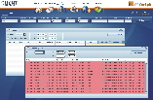 | 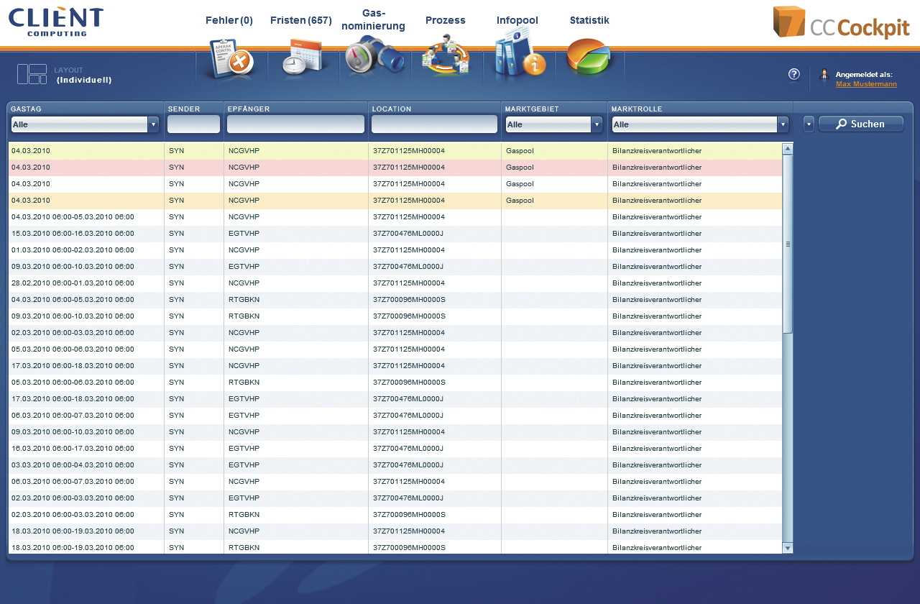 | 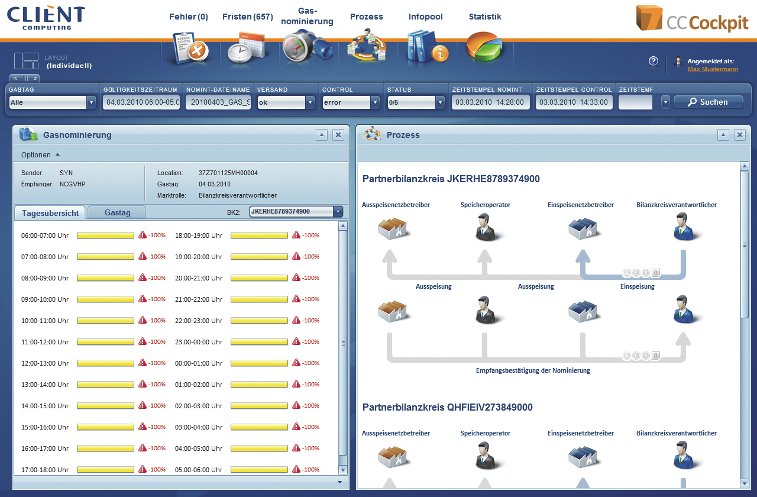 | Das Bildmaterial in druckfähiger Auflösung steht zum Download bereit unter www.press-n-relations.de (im Anhang zum dort veröffentlichten Text).
Bild 1: Fehler- und Fristenansicht | Bild 2: Alle Nachrichten in der Filtersicht | Bild 3: Gasnominierung – Tagesübersicht

Weitere Informationen:  Client Computing Germany GmbH, Katrin Wittig  Keferloher Str. 24, D-85540 Haar bei München  Tel.: +49 89 45 30 40-40  Fax: +49 89 45 30 40-22  kwittig@clientcomputing.de  www.clientcomputing.de | Presse- und Öffentlichkeitsarbeit:  Press’n’Relations GmbH, Rebecca Hasert  Magirusstraße 33, D-89077 Ulm  Tel.: +49 731 96 287-15  Fax: +49 731 96 287-97  rh@press-n-relations.de  www.press-n-relations.de

Über Client Computing
Client Computing ist mit mehr als 1.500 Installationen in den Bereichen Energie, Fashion, Handel, Logistik und Telekommunikation eines der größten europäischen EDI- und EAI-Systemhäuser. Das Leistungsspektrum umfasst die Entwicklung, Implementierung und den Betrieb der eigenen Softwareprodukte, die Anpassung an bestehende Fremdanwendungen und das Management kompletter Prozesse. Im Energiemarkt zählen kleine und mittelgroße Stadtwerke, Energiehändler und Versorger zu den Kunden. Darüber hinaus ist Client Computing der Technologielieferant für große Software-Hersteller sowie Energiedienstleister, Rechenzentren und Energiebörsen.

